

**Nombre de alumno:**

**Karina Guadalupe Guillen Vázquez**

**Nombre del profesor:**

**Luis Gerardo Pérez Vázquez**

**Nombre del trabajo:**

**Ensayo**

**Materia:**

**Fisiología de la Reproducción**

**Grado:**

**3er cuatrimestre**

**Grupo:**

**A**

Comitán de Domínguez Chiapas a 21 de mayo de 2020.

ANATOMIA Y FISIOLOGIA DEL APARTO GENITAL FEMENINO

OVARIOS

Los ovarios son órganos pares suspendidos en la región sublumbar por el ligamento ancho Mesoovario, y están caudalmente a los riñones, de forma rodeada u oval, consistencia firme Al corte hay una zona externa o parenquimatosa y una interna llamada medula o zona vasculosa.

OVARIOS; CORTEZA

Epitelio (Tejido constituido por células íntimamente unidas, planas o prismáticas, que recubre la superficie externa del cuerpo y de ciertos órganos interiores) también es conocido con otros nombres como epitelio germinal. (el potencial gametogénico se encuentra más internamiente).

Túnica albugínea: capa densa de tejido conectivo

Corteza propiamente dicha: constituida por folículos en diferentes estadios de desarrollo.

MEDULA DE OVARIOS

La medula como bien sabemos está formada por tejido conectivo fibroelástico laxo y contiene numerosos vasos sanguíneos, vasos linfáticos y nervios, los cuales entran y salen del ovario por una zona denominada hilio.

El estroma de la medula se continua con el estroma del mesoovario en el área llamada hilio ovárico.

POSICION DE LOS OVARIOS

El ovario tiene la capacidad de responder a hormonas adenohipofisarias, por lo que su volumen puede duplicarse inclusive en ausencia de folículos.

FORMACION Y MADURACION FOLICULAR

Las células germinales ocupan la superficie de la gónada desde las fases tempranas de crecimiento embrionario.

En el ovario, las células primordiales se agrupan por debajo de la superficie, constituyendo las ovogonias.

Las ovogonias habrán formado folículos primordiales al momento del nacimiento, los cuales estarán formados por una ovogonia y una sola capa de células aplanadas llamadas foliculares.

El desarrollo del folículo quedara detenido hasta la pubertad, (muchos se degenerarán y se volverán atréticos).

El folículo primario empezara a formar una cavidad, el Antro, transformándose en folículo secundario.

Y el Antro: es un espacio lleno de fluido, se forma por la unión de muchos pequeños espacios entre las células de la granulosa.

El folículo se encontrará rodeado por células del estroma modificadas llamadas theca folliculi, la cual está constituida por 2 capas: interna y externa

CUERPO LÚTEO (CORPUS ALBICANS)

Tiene la función de secretar progesterona hasta el momento de involucionare y convertirse en corpus albicans, que es la cicatriz fibrosa dejada por el CL.Los folículos atréticos, están presentes en todos los ovarios normales.

PORCIÓN TUBULAR

OVIDUCTO

Es un tubo muscular pequeño, sostenido por el mesosalpinx. Su abertura cercana al ovario tiene forma de embudo y se denomina INFUNDÍBULO, el cual continua con el Ámpula y finalmente con el istmo, el cual se une a la entrada del útero, o unión uterotubárica. En la perra el oviducto se encuentra enterrado en la bolsa ovárica, no diferenciando las estructuras como las otras especies.

LA PARED DEL OVIDUCTO SE COMPONE DE CAPAS CONCÉNTRICAS.

Serosa es una capa delgada de tejidos conectivos cubierta por una capa.

Muscular tiene dos capas de fibras musculares lisas circulares internas y longitudinales externas.

Mucosa es infundíbulo y ámpula presentan mayor cantidad y complejidad de pliegues, y el istmo la menor.

ÚTERO

Posee cuerpo y dos cuernos

Los cuernos uterinos se forman a partir de los conductos paramesonefricos derecho e izquierdo, y el cuerpo se forma por la fusión de estos conductos dejando una sola cavidad.

• Histológicamente tiene: serosa (perimetrio), miometrio y endometrio (mucosa).

• Se encuentra recubierta por adventicia llamada parametrio

• Se encuentra sostenida por la porción del ligamento ancho mesometrio.

ENDOMETRIO

Estas glándulas se abren a la cavidad uterina y forman la segunda barrera y reservorio de espermatozoides.

CERVIX DE VARIAS ESPECIES DOMESTICAS

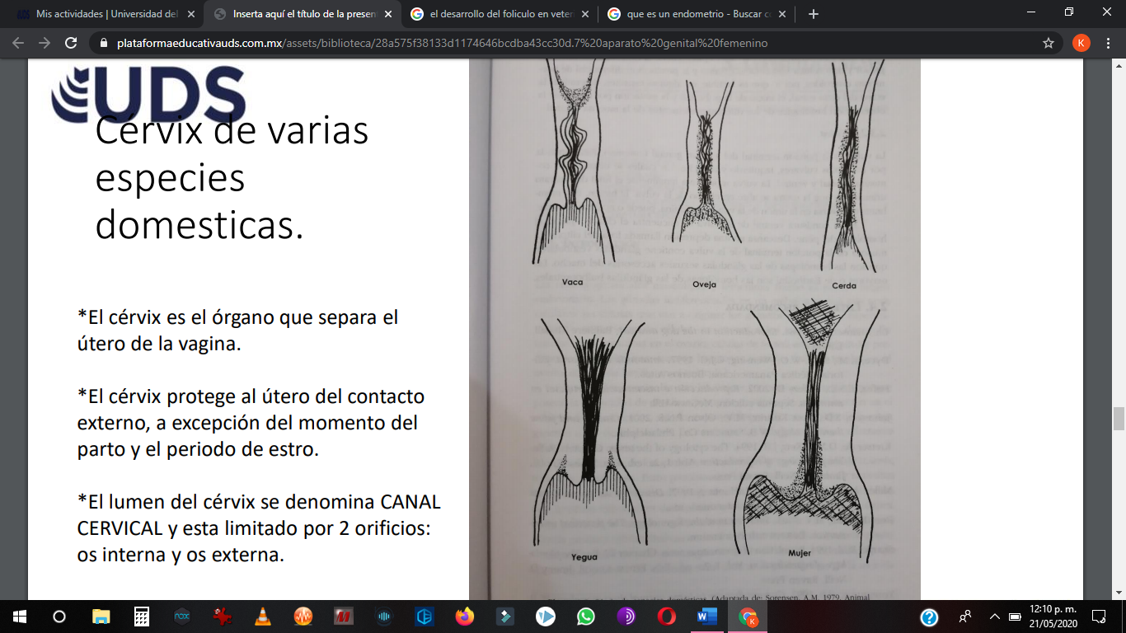

El cérvix es el órgano que separa el útero de la vagina.

*El cérvix protege al útero del contacto externo, a excepción del momento del parto y el periodo de estro.

CÉRVIX

Capa muscular circular bien desarrollada que contiene fibras elásticas.

La mucosa forma gran cantidad de pliegues, cuyo epitelio contiene células productoras de moco.

El moco está compuesto por glicoproteínas: 25% aminoácidos y 75% carbohidratos.

CARACTERISTICAS BIOFÍSICAS DEL CÉRVIX

Cuenta con Arborización, que es un moco durante la etapa estrogénica. También cuenta con elasticidad, viscosidad, tixotropismo y adhesividad.

FUNCIONES DEL CÉRVIX

Facilita los medios del moco cervical, el transporte de los espermatozoides

VAGINA

La vagina es Conducto membranoso del aparato reproductor de las hembras de los mamíferos, que se extiende desde la vulva hasta el útero.

Al igual que es un Órgano fibromuscular de pared gruesa que se extiende desde el cérvix, hasta la vulva.

Se compone de mucosa, muscular y adventicia.

VULVA

Pues es la parte que rodea y constituye la abertura externa de la vagina.

Al igual que:

Es la porción terminal del aparato genital femenino y urinario.

Está formado por: labios vulvares, izquierdo y derecho.

En la comisura ventral de la vulva se encuentra el Clítoris, homólogo del pene.

Descansa en una depresión llamada fosa del clítoris.